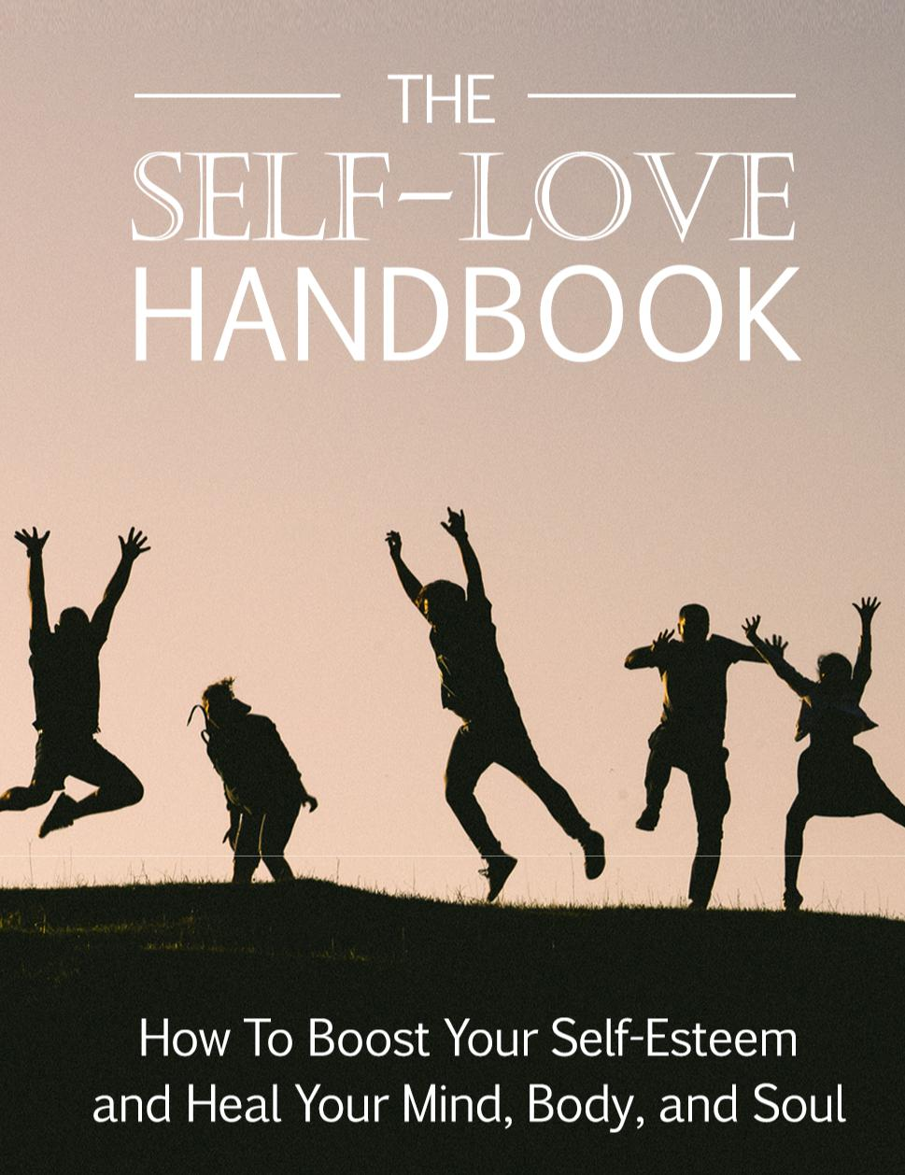

O MANUAL DO AUTO-AMOR

aviso Legal

Este e-book foi escrito apenas para fins informativos. Foram feitos todos os esforços para tornar este ebook o mais completo e preciso possível. No entanto, pode haver erros na tipografia ou no conteúdo. Além disso, este e-book fornece informações apenas até a data de publicação. Portanto, este ebook deve ser usado como um guia - não como a fonte final.

O objetivo deste ebook é educar. O autor e o editor não garantem que as informações contidas neste e-book estejam totalmente completas e não serão responsáveis ​​por quaisquer erros ou omissões. O autor e o editor não se responsabilizarão por qualquer pessoa ou entidade com relação a qualquer perda ou dano causado ou alegado por ser causado direta ou indiretamente por este ebook.

2

O MANUAL DO AUTO-AMOR

Índice

Introdução 5

Capítulo 1 - Encontrando o Eu 9

Como encontrar o "eu" 11

Outros métodos para ajudar a encontrar o eu 14

Capítulo 2 - Amor próprio e a sombra 16

Tudo sobre a sombra 18

O lado negro do amor próprio 19

Capítulo 3 - Construindo o amor próprio 21

Purificação 21

Exercícios diários 23

Sinta-se bem em todos os momentos 26

Capítulo 4 - Estratégias alternativas de amor próprio 28.

Livros sobre amor próprio 29

Caminhos mais rápidos para o amor próprio 30

Organização e Limpeza 32.

Capítulo 5 - A complexidade e a psicologia da auto-estima 34

Construindo a auto-estima 35

Descobrir a auto-estima 37.

Maneiras práticas de criar auto-estima 38.

Capítulo 6 - Dominar pensamentos e emoções 42.

Dominar pensamentos 43

3

O MANUAL DO AUTO-AMOR

Dominando Emoções 44

Uma nota sobre crenças 45

Capítulo 7 - O poder dos hábitos 47

O subconsciente 48.

Como Dominar Hábitos 49.

Bons hábitos para dominar 50.

Hábitos são difíceis 52

Capítulo 8 - Maneiras criativas de impulsionar o amor próprio 54

Criatividade e Imaginação 55

Práticas criativas 56.

A Intuição 58

Conclusão 60

4

O MANUAL DO AUTO-AMOR

Introdução


O amor próprio é talvez um dos conceitos mais fundamentais e ainda incompreendidos do mundo atualmente. Alguns a rejeitam como uma ideologia da nova era que não pode ser aplicada em termos práticos. Mas nada poderia estar mais longe da verdade. Este eBook mostrará etapas práticas em relação ao desenvolvimento do amor próprio. Também explicará o que é e descreverá a história da característica e como ela tem sido a base de todos os ensinamentos espirituais.

O amor próprio é a melhor maneira de aumentar sua auto-estima e se tornar um ser humano totalmente curado e integrado. As pessoas costumam ter a ideia de trás para a frente. Eles olham para atributos como o

5

O MANUAL DO AUTO-AMOR

maneira que uma pessoa confiante caminha ou observa suas características. Mas, fundamentalmente, toda mudança radical começa de dentro. Você então começa a se valorizar como um poderoso criador de sua própria realidade e que merece amor e respeito de todos. O amor próprio é o oposto do egoísta. Você não pode amar outra pessoa incondicionalmente, a menos que se ame primeiro.


6

O MANUAL DO AUTO-AMOR

O amor próprio não é envolver-se em padrões destrutivos de comportamento e fechar os olhos. Não tem nada a ver com arrogância ou narcisismo e tudo a ver com se tornar um indivíduo totalmente inteiro e integrado.

Quando você é capaz de exercitar o amor próprio, sua vida se torna muito mais fácil. Isso ocorre porque você não vai se sabotar tanto, que é o que todo mundo faz com suas crenças sobre indignidade. Você também terá muito mais estabilidade em sua vida, pois não dependerá mais dos outros para realização. Suas emoções e reações não serão voláteis e você realmente ficará desapegado (mas não distraído) de muitas coisas que acontecem no mundo.

O amor é o último elemento de construção de todo o universo. Os seres humanos nascem nos braços de pais amorosos e morrem com seus entes queridos ao seu redor (idealmente). Eles vivem e morrem somente pelo amor. Nas palavras de Gautama Buda:

"No final, apenas três coisas são importantes: o quanto você amou, o quanto você viveu com delicadeza e o quão graciosamente deixou de lado as coisas que não eram para você"

7

O MANUAL DO AUTO-AMOR

Sua capacidade de amar a si mesmo e aos outros é tudo o que realmente importa. Como chegar lá é outra questão completamente. Para isso, você precisa descobrir quem é e se amar incondicionalmente.

8

O MANUAL DO AUTO-AMOR

Capítulo 1 - Encontrando o Eu
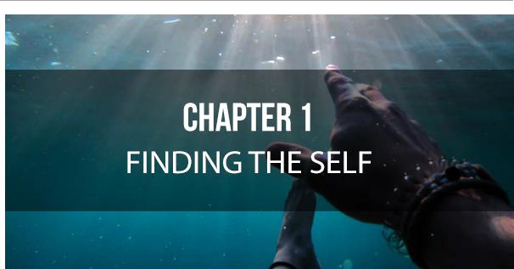

Encontrar o eu é um conceito místico que existe desde os tempos antigos. O 'eu' tem sido descrito por muitos nomes, como a alma, a superalma, o atman, a mônada, a presença do “EU SOU”, o Christos, o iluminado e assim por diante. Etiquetas à parte, pode ser descrito como quem você realmente é, sem nenhum dos comportamentos e atitudes sociais que você baixou desde o nascimento. Pode ser 'encontrado' derramando ilusão e descascando as camadas da programação, que também podem ser chamadas de ego.

Todo o processo de infância e socialização é essencialmente aprender a esquecer quem realmente somos. Nossos colegas e pais

9

O MANUAL DO AUTO-AMOR

nos repreendem quando fazemos algo que não está de acordo com o ponto de vista deles. Como tal, aprendemos a nos comportar de tal maneira que possamos ser aceitos. Fazer parte de um grupo, família ou tribo é a norma social mais importante. Isso remonta a uma época em que a não conformidade nos levaria a ser expulsos da tribo - provavelmente morrendo de fome ou congelando até a morte. Agradar os outros está arraigado profundamente dentro de nós, mas também é muito prejudicial em termos de evolução espiritual.

Então, quando nascemos, experimentamos traumas ao esquecer quem somos. E então temos que passar pelo processo de esquecer tudo o que aprendemos na escola e na sociedade em geral para encontrar nosso verdadeiro eu. Infelizmente, reconectar é tudo menos fácil na era moderna. A tecnologia garante que as informações estejam em todo lugar, para que possamos procurar em todos os lugares, exceto no interior - onde o eu reside.

10

O MANUAL DO AUTO-AMOR

Como encontrar o "eu"


Existe um caminho definido para encontrar o eu "rapidamente", embora o processo ainda não possa ser descrito como rápido. Muitas pessoas são rápidas em descartar as modalidades orientais como desatualizadas, incomuns e impraticáveis. Mas o fato é que, em termos de encontrar o eu, a filosofia védica ocupa uma posição distinta de respeito. Para prosseguir com a busca do Self, você precisará:

- Um local silencioso e sereno

- A capacidade de meditar no chakra do coração

- A capacidade de restringir severamente a dieta

11

O MANUAL DO AUTO-AMOR

4. A capacidade de deixar para trás todas as tecnologias e distrações.

De muitas maneiras, é simples e direto. Chegue a um local silencioso e medite em amar a si mesmo. Restrinja sua dieta para não comer carne, alimentos processados, cafeína ou álcool. Evite a tecnologia e elimine todas as distrações mentais, físicas e emocionais.

Embora isso possa ser difícil, os resultados serão imensos. É a modalidade ideal de cura. 3 a 7 dias são suficientes para que mudanças significativas ocorram com o protocolo acima. Pode ser repetido quantas vezes for necessário e, embora você não tenha sucesso na primeira ou na décima vez, é suficiente para rejuvenescê-lo totalmente do estresse da vida moderna em grande estilo.

Ironicamente, a maneira mais rápida de encontrar o eu é não fazer absolutamente nada. Seu corpo, mente e alma se curarão se você parar de comer, pensar e ler material de lixo o tempo todo. Você estará em perfeito estado de saúde se parar de fazer coisas que o deixem deprimido e com ambiente. A grande ironia disso tudo é que as pessoas sentem necessidade de "fazer alguma coisa" para corrigir um problema ilusório. Isso leva a dietas da moda, lipoaspiração, mudanças de gênero, relacionamentos infelizes e hipotecas inacessíveis.

12

O MANUAL DO AUTO-AMOR

A filosofia védica não tem de maneira alguma um domínio sobre retiros silenciosos e jejum. Mas ele realmente chega ao cerne da questão, com ênfase nessas coisas e foco constante em encontrar o eu. Existem centenas de outras modalidades esotéricas, como tigelas de cristal, visualização, rotação, manifestação, sonho lúcido, trabalho com chakras e muito mais. Embora possam trazer muitos benefícios e até alguns efeitos paranormais, eles não chegam ao âmago de encontrar o eu. Isso envolve deixar tudo o que você aprendeu para entrar em novas dimensões.

O auge da auto-estima culmina, em última análise, na auto-realização, um estado de ser mencionado em praticamente todas as peças de literatura espiritual dignas de nota. Esse estado vai além da experiência humana típica, trazendo felicidade e compreensão corporais. No entanto, pessoas auto-realizadas ainda são de carne e osso, vivem para contar suas experiências, escreveram livros e podem ser encontradas por quem as procura ativamente.

13

O MANUAL DO AUTO-AMOR

Outros métodos para ajudar a encontrar o eu

Existem mais maneiras de tentar descobrir quem você realmente é. É melhor comparado ao descascar de uma cebola, onde apenas o verdadeiro eu é deixado. Um bom lugar para começar é revisar tudo o que aconteceu com você nesta vida e os principais eventos. A questão não é se afundar nelas ou se orgulhar de realizações. Apenas desenhe um mapa linear dos principais eventos que aconteceram, qual foi o efeito deles em você e tente ver a imagem maior. Isso ajudará a construir um certo grau de objetividade.

Em termos de encontrar a si mesmo, você não quer ser dependente de forma alguma. Portanto, observe todas as maneiras pelas quais você depende emocional, mental, fisicamente ou financeiramente de outras pessoas e coisas. Torne-se o mais auto-suficiente possível. Isso poderia implicar na eliminação de cigarros ou alimentos ruins e na busca de um novo emprego onde você trabalha por conta própria. Será diferente para todos.

Encontrar o eu é um processo individual. Ninguém nunca se realizou juntos. Simplesmente não é assim que o universo funciona. O pensamento de grupo é a antítese do empoderamento individual. Porque, mesmo em grupos, as soluções vêm apenas de um indivíduo com uma centelha de inspiração. Não há como

14

O MANUAL DO AUTO-AMOR

compartilhe criatividade ou engenho, porque vem de dentro. Isso significa que, quando você se encontra, as práticas que você usa e a filosofia que você adota serão suas. Se você simplesmente copiar o que os outros estão fazendo, já estará sem poder e nunca se encontrará. Sem tomar decisões por sua própria vontade, você não está se dando nenhum poder.

15

O MANUAL DO AUTO-AMOR

Capítulo 2 - Amor próprio e a sombra


O amor próprio é uma prática ao longo da vida que deve ser totalmente atendida, a fim de produzir todos os seus efeitos. Na era atual, a lei da atração é muito popular e vem com uma infinidade de benefícios. Refere-se à natureza fundamental do universo; que temos apenas uma coisa em nosso poder, que é a nossa atenção. E para o que voltamos nossa atenção, atraímos para nós.

Alguns autores indicaram que atenção é amor e que tudo o que amamos ou colocamos nossa atenção simplesmente cresce. Portanto, devemos discernir onde colocamos nossa atenção. Vale a pena

16

O MANUAL DO AUTO-AMOR

observando que os dois maiores campos da psicologia espiritual - trabalho paralelo e psicologia da positividade - são inflexíveis, pois as pessoas devem se concentrar apenas em melhorar a si mesmas e, portanto, melhorar o mundo como conseqüência.

O trabalho das sombras é uma peça crítica do quebra-cabeça em termos de auto-realização e capacitação. Ele tomou o centro do palco da lei da atração. Segundo Carl Jung, a iluminação só pode acontecer através do trabalho das sombras:

“Não se torna iluminado imaginando figuras de luz, mas conscientizando as trevas”

Mas também vale a pena mencionar que, quando a lei da atração é estudada em detalhes ao longo de todos os vídeos e textos, o eu-sombra é tratado de maneira abrangente. Com o tempo, a pessoa atrairá casos em que o lado sombrio fica curado sem torná-lo a principal prioridade. Isso pode estar no estado de sonho ou na realidade física.

17

O MANUAL DO AUTO-AMOR

Tudo sobre a sombra

O trabalho das sombras chamou a atenção da maioria das pessoas através do trabalho do eminente psicólogo e terapeuta comportamental Carl Jung. ele examinou o lado sombrio do ser humano principalmente através dos estados de sonho e também dos símbolos. Ele também descobriu algo chamado inconsciente coletivo, que é compartilhado por todos os seres humanos. No entanto, isso não é relevante para o objetivo pessoal de encontrar o eu. Você não precisa investigar a teoria para concluir as tarefas. A teoria sempre fica em segundo lugar na experiência prática.

De acordo com Jung, todo mundo tem um eu-sombra que precisa ser integrado. Quanto menos a pessoa integrar a sombra e expressá-la abertamente, mais negra e densa será. Além disso, a sombra costuma projetar suas próprias falhas em outras pessoas. Esse fenômeno é frequentemente demonstrado nos ensinamentos da lei da atração, onde notamos coisas nos outros que odiamos sobre nós mesmos. Em outras palavras, nossas fraquezas e irritações podem ser as melhores ferramentas para a introspecção.

Segundo alguns autores, o eu-sombra é realmente a sede da criatividade e tem muitos aspectos positivos. É exatamente isso

18

O MANUAL DO AUTO-AMOR

atributos são agora vistos favoravelmente por nossa sociedade atual. Como alternativa, o indivíduo pode ter acabado de ter uma certa experiência que o forçou a reprimir certas emoções e comportamentos. Independentemente disso, todo mundo tem um lado sombrio que precisa ser tratado. Para alguns, é mais óbvio que outros. Você pode usar outras pessoas como um espelho para entender sua própria sombra. Será inconsciente para você, mas cristalino para aqueles que o conhecem. Para Carl Jung, o eu das sombras era um monstro, individual e coletivamente:

“É um pensamento assustador que o homem também tenha um lado sombrio, consistindo não apenas em pequenas fraquezas e fraquezas, mas em um dinamismo positivamente demoníaco. O indivíduo raramente sabe alguma coisa disso; para ele, como indivíduo, é incrível que ele jamais vá além de si mesmo. Mas deixe essas criaturas inofensivas formarem uma massa, e surge um monstro furioso.

O lado negro do amor próprio

O fato é que os seres humanos aprendem muito mais com sua dor do que com seus triunfos. Temos muito mais a aprender com nossos

19

O MANUAL DO AUTO-AMOR

falhas do que nossos pontos fortes. O espelhamento é uma excelente técnica da qual todos se beneficiariam e podem ajudar muito no amor próprio. Todos podem ser usados ​​como um espelho para o nosso próprio desenvolvimento. Quando detestamos alguém, é uma falha em nossa própria percepção.

O que você vê nos outros é um reflexo do que você tem dentro de si, mas não quer lidar com isso. Como resultado, quando alguém o incomoda, é mais fácil projetar suas próprias falhas e criticá-las. Conforme o autor alemão Hermann Hesse:

“Se você odeia uma pessoa, você odeia algo nela que faz parte de você. O que não faz parte de nós mesmos não nos perturba ”

Novamente, isso se reflete na lei da atração. Quando julgamos ou condenamos os outros, estamos criticando coisas que somos incapazes de lidar conosco mesmos. A Bíblia cristã também reflete estes ensinamentos:

“Você, portanto, não tem desculpa, você que julga alguém, pois em qualquer momento que julga outro, está se condenando, porque você que julga faz as mesmas coisas” (Romanos 2: 1)

"Não julgue, ou você também será julgado" (Mateus 7: 1)

20

O MANUAL DO AUTO-AMOR

Capítulo 3 - Construindo o amor próprio
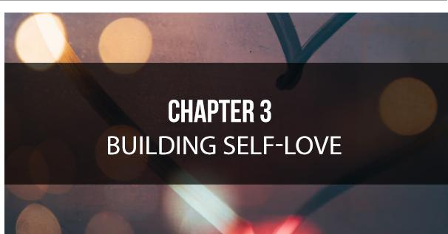

Se você deseja desenvolver o amor próprio, a primeira coisa a fazer é a purificação. A realidade é que a maioria das pessoas adotou muitas crenças selvagens e irracionais, valores e atitudes que não são reais. Eles causam muitos danos. Há também muitas toxinas físicas no corpo de um ambiente impuro.

Purificação

Você precisa se purificar em todos os níveis para se amar completamente. A purificação pode parecer um passo drástico, mas certamente vale a pena

21

O MANUAL DO AUTO-AMOR

para que você possa se ver com mais clareza. A purificação geralmente envolve:

- Jejum ou restrição alimentar.

- Restrição de informação.

- Um ambiente natural.

- Meditação.

- Oração.

- Yoga e / ou exercício.

- Leitura de material edificante.

- Silêncio.

Você pode fazer uma combinação dos itens acima pelo tempo que desejar. 3 dias no mínimo e 3 semanas terão benefícios incríveis. Mas vale a pena fazer qualquer quantia. Essas técnicas são antigas e, apesar de todas as estratégias de positividade da nova era, elas funcionam melhor.

Nada terá o mesmo impacto que fazer o exposto em conjunto. Eles funcionam individualmente, mas os efeitos são ampliados quando combinados. Somente quando você se afasta da sociedade (ou seja, a vida “real”) e pratica essas práticas é que você pode ver claramente como a sociedade é realmente disfuncional e quão disfuncional

22

O MANUAL DO AUTO-AMOR

suas próprias crenças e pensamentos são sobre você e sobre a sociedade.

Exercícios diários

Nem todo mundo tem tempo para um intenso exercício de purificação. E eles só podem ser feitos uma vez a cada três meses. Devido a isso, as pessoas precisam de modalidades menos intensas para que possam construir o amor próprio de maneira constante e consistente ao longo do tempo.

O primeiro passo é em relação a liberar seu tempo e energia. A maioria das pessoas sofre muito com os vampiros da energia ou com o trabalho e os relacionamentos. O melhor cenário, se possível, é simplesmente sair de um relacionamento ou ambiente tóxico.

Muitas pessoas têm medo de deixar um emprego que odeiam e fingem que precisam ficar lá para pagar as despesas. Mas nada vale a pena ter sua energia drenada e viver como um zumbi sem propósito ou intenção. O que acontece é que você está fingindo ser alguém que não é, que é o oposto polar da autenticidade. Você pode fazer muitos exercícios de amor próprio, mas aqui estão cinco dos mais eficazes:

23

O MANUAL DO AUTO-AMOR

- As horas de vigília e sono são um horário nobre para dominar seus pensamentos e emoções. No lugar entre dormir e acordar, vire seus pensamentos o mais positivo possível.
Esses estados são mais poderosos e definem o tom para o resto do dia ou da noite.

- Manter um diário de gratidão é perfeito para apreciar o que você é e tudo o que realizou. O fato é que a apreciação humana é arbitrária e irracional. Podemos trabalhar em direção a uma meta por 5 anos e apreciar sua conclusão por uma semana. Precisamos reformular nossa gratidão e apreço para que possamos nos alegrar por tudo, não apenas pelos grandes objetivos.

- Coloque-se em primeiro lugar com férias, massagens, esportes radicais, shows, seja o que for que você queira fazer. Você merece prazer supremo, e é para isso que você está aqui. Infelizmente, a maioria das pessoas pensa que a vida deve ser uma tarefa dolorosa e cria estresse para si. Não faça isso consigo mesmo.

- Pare de interferir com os outros a todo custo. Existe um tipo de vírus em torno do qual as pessoas estão tentando criar

24

O MANUAL DO AUTO-AMOR

mundo um lugar melhor e amor apontando as falhas do mundo. Apesar do fato de que os tempos nunca foram melhores, por uma margem gigantesca. Se você não se concentrar no seu próprio autodesenvolvimento, nunca se desenvolverá. E você encontrará outras pessoas interferindo em sua vida de maneira semelhante.

- Meditar no amor ou focar no chakra do coração é uma recomendação principal entre as escrituras espirituais antigas. O chakra do coração é uma porta para o eu superior / superalma se você colocar sua energia lá por longos períodos de tempo.

25

O MANUAL DO AUTO-AMOR

Sinta-se bem em todos os momentos


Uma das partes mais importantes e esquecidas de poder encontrar o eu é não ter vergonha de se sentir bem. Isso implica realizar atividades que sejam boas para você, tanto quanto possível. Há uma tendência de acreditar que você deve sofrer muito para "alcançar" a felicidade. É mais o caso em que a infelicidade deve ser "desaprendida" de condicionamentos passados.

Não há nada errado em se sentir bem, e ninguém não é digno de amor próprio, respeito e apreciação. Na verdade, não há

26

O MANUAL DO AUTO-AMOR

razão pela qual você tem que trabalhar por 4 anos na universidade para começar na escada corporativa e subir seu caminho. Na verdade, isso é muito bobo, já que você pode obter uma certificação à distância e montar um negócio on-line por uma fração do custo e do tempo. No entanto, as pessoas ainda se reúnem em universidades que pagam dezenas de milhares de dólares para esperar quatro anos até que possam obter uma renda se conseguirem um emprego.

De qualquer forma, você não precisa aceitar nenhuma limitação que a sociedade impõe a você. Se você quer dominar o amor próprio, precisa amar a si mesmo e se tratar com respeito. Isso implica dizer não a relacionamentos tóxicos, estabelecer limites, ter pensamentos positivos, fazer diário, fazer exercícios, fazer massagens, tomar banhos quentes de luxo, tirar férias regulares etc. Sua única responsabilidade é consigo mesma e garantir que você seja tão feliz quanto você. pode ser.

27

O MANUAL DO AUTO-AMOR

Capítulo 4 - Estratégias alternativas de amor próprio
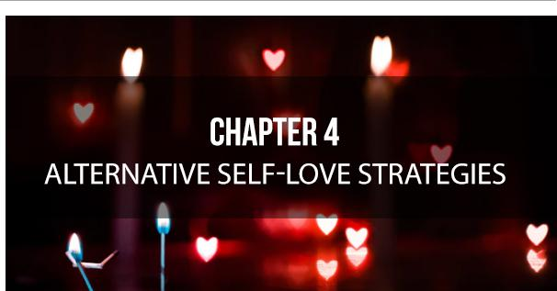

Na verdade, há uma grande variedade de estratégias de amor próprio. O que é importante entender é que não é realmente um processo aditivo. Você precisa abandonar a canela ou crenças, valores e atitudes que você adotou para se proteger nesta vida. Estar em um estado de espírito relaxado ajuda você a fazer isso. Qualquer coisa que lhe dê outra perspectiva e o desvie de crenças errôneas pode ser chamada de estratégia de amor próprio.

28.

O MANUAL DO AUTO-AMOR

Livros sobre amor próprio


Obviamente, não faltam professores espirituais que possam compartilhar muita sabedoria quando se trata de amor próprio. Krishnamurti, Osho, Alan Watts, Sadhguru, Tolle, o Dalai Lama, a lista continua. Todos eles oferecem uma perspectiva diferente em relação a como alcançar a auto-realização. Mas apenas alguns poucos identificam o amor como a verdadeira fonte e lidam com ele diretamente.

Um dos professores modernos que faz isso é conhecido como Don Miguel Ruiz, xamã e defensor da sabedoria tolteca. Todo o seu

29

O MANUAL DO AUTO-AMOR

Os livros foram best-sellers internacionais e incluem os quatro acordos, o quinto acordo, a voz do conhecimento e a mestria do amor. Outra oradora poderosa sobre o amor próprio é Marianne Williamson. Seu primeiro livro, A Return to Love teve um grande impacto.

Existem muitos livros para escolher em termos de leitura. É importante não criticar ou julgar qualquer livro que você leia. Se não for para você, basta largar e selecionar outro que seja mais apropriado.

Não sinta necessidade de escrever uma resenha de 1000 palavras sobre o quão ruim foi. A negatividade apenas retornará para você. De qualquer forma, o amor deve ser expresso e desenvolvido, e há muito que você pode aprender sozinho com os livros, independentemente de quão bom seja o material. A prática supera a teoria.

Caminhos mais rápidos para o amor próprio

Para amar a si mesmo, você deve se olhar claramente. E fazer isso não é tão fácil quanto você imagina. A maioria das pessoas tem uma idéia de si mesma que associa a seus empregos e

30

O MANUAL DO AUTO-AMOR

conquistas. Essas idéias não têm nada a ver com a realidade, sejam elas positivas ou negativas.

Olhar no espelho é uma boa maneira de realmente se olhar. Dizem que os olhos são as janelas da alma, e você pode achar muito desconfortável olhar diretamente nos seus olhos. Tente olhar para seus próprios olhos por alguns minutos todas as manhãs. Você também pode fazer isso com um parceiro para aumentar o amor um pelo outro. Lembre-se, a principal razão pela qual você não se ama é que realmente não pode se ver devido a uma falta de percepção. Qualquer tipo de modalidade que limpe sua mente e suas lentes perceptivas ajuda-o no amor próprio e na compaixão dos outros.

A compaixão não é, em si mesma, um "caminho" ou um meio para o amor próprio. O que acontece é que, quando você se torna mais amoroso, se torna mais compassivo com os outros. Em termos de sombra, o que você vê nos outros você detesta, pois está vivo dentro de você. Mas quando a sombra foi integrada, você é mais compassivo com aqueles que sofrem com os problemas que integrou. Você os reconhece mais claramente porque costumava tê-los, e sua compaixão é muito maior por causa da integração.

31

O MANUAL DO AUTO-AMOR

Disciplina e foco podem ser um meio de se amar. Isso implica afastar-se de comportamentos automáticos que não estão lhe servindo. Mas pode ser muito complicado encontrar o equilíbrio certo entre ser dogmático e disciplinado. Algumas pessoas podem se tornar extremistas e são incapazes de desfrutar das alegrias simples. No entanto, para a grande maioria, a dificuldade está na falta de disciplina e constantes indulgências. De qualquer forma, publicidade, mídia social, alimentos processados, álcool e cigarros devem ser minimizados o máximo possível. Se você realmente ama seu corpo, fará um esforço e o tratará corretamente com exercícios e uma dieta razoável.

Nada supera meditar sobre o amor e gerá-lo como emoção crua. Esta é uma prática profissional para pessoas que desejam realmente dominar o amor. É a abordagem mais direta de realmente sentir a energia do amor e direcioná-la para um objeto e para você.

Organização e Limpeza

Enquanto isso for secundário, tente limpar o ambiente externo o máximo possível. Isso significa que seu quarto e sua mesa estão o mais limpos possível. Você também pode jogar fora algumas de suas

32.

O MANUAL DO AUTO-AMOR

coisas antigas ou fazer uma venda de garagem. Isso é muito terapêutico e deve servir para limpar a mente. Você precisa se colocar em um ambiente seguro, limpo e organizado.

Você também quer se livrar de qualquer relacionamento tóxico que tenha. Relacionamentos tóxicos em casa ou no local de trabalho esgotarão sua energia como nada mais. Enquanto você está com raiva, com medo ou vergonha, está bloqueando a energia do amor. Entenda que não é possível sentir uma emoção positiva e negativa ao mesmo tempo. Então, se você tem medo, não está amando. No entanto, isso tem um benefício adicional. Se você conseguir gerar emoções de amor no meio de uma depressão de crise, é possível se arrastar para cima. Isso leva muito tempo para dominar, e você precisa praticar como ser uma pessoa amorosa.

De qualquer forma, é melhor se livrar de relacionamentos tóxicos e estabelecer uma comunidade de pessoas amorosas, compassivas e gentis. Mantenha todos os aspectos do seu ambiente interno e externo o mais limpo possível e seja organizado em todos os seus esforços.

33

O MANUAL DO AUTO-AMOR

Capítulo 5 - A complexidade e a psicologia da auto-estima
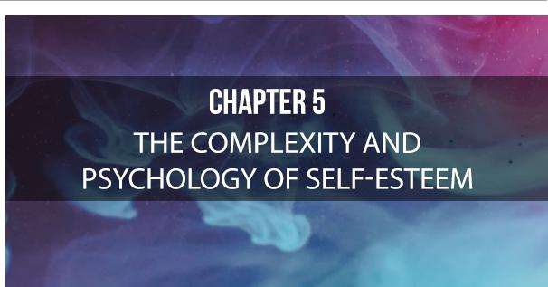

Avaliar a auto-estima pode ser bastante problemático. A questão está no fato de que a auto-estima pode flutuar momento a momento ao longo do dia. Também é frequentemente relacionado a uma função ou função. Algumas pessoas podem ter milhões de dólares enquanto lutam contra a ansiedade ou depressão social. Outros são excelentes em namoro, mas péssimos no trabalho. No entanto, é significativo que a confiança esteja na percepção da pessoa de si mesma nesse campo específico.

34

O MANUAL DO AUTO-AMOR

A auto-estima decorre do nosso apego a algo. Por exemplo, um chef pode se orgulhar de seu status de cozinheiro maravilhoso. E se você estivesse decepcionado com a comida, o chef ficaria muito infeliz se comparado a alguém que não cozinha para viver. O mesmo se aplica a qualquer pessoa que se orgulha do papel que está desempenhando.

E é por isso que o amor próprio está em outro nível. Não está ligado a nada. Porque sempre que você se apega a algo fora de identificação, sua validação decorre do que os outros pensam.
Mesmo sendo positivo, ainda é temporário. Mas o amor próprio não é dualista e constante quando você o pratica.

Construindo a auto-estima

Não existe uma rotina definida para criar auto-estima. Embora estudos científicos tenham confirmado os benefícios, eles não foram capazes de fornecer um meio padronizado de melhorar a auto-estima. Isso ocorre porque cada ser humano é muito complexo e multifacetado. A ciência não entende quase nada sobre como o ser humano percebe sua realidade e se associa ao passado e ao mundo.

35

O MANUAL DO AUTO-AMOR

presente. E não fez nenhuma incursão no sono dos sonhos e seu significado.

Muitos dos produtos e serviços projetados para aumentar a auto-estima têm o efeito oposto ao objetivo declarado. As pessoas realmente se sentem piores depois de tomá-las. Isso ocorre porque esses produtos são serviços que tendem a ser orientados externamente, como cosméticos, tonalidade de voz, roupas extravagantes e outras modalidades superficiais. Mesmo a imersão pode ser difícil para aqueles que sofrem de ansiedade social e outros problemas. Se uma pessoa está nervosa falando na frente de uma multidão, forçá-la a repetir essa ação pode simplesmente levar a um colapso e a um trauma adicional.

Por outro lado, há definitivamente coisas que você pode fazer. Embora não exista uma abordagem "tamanho único" que possa ajudar na auto-estima, cada indivíduo responderá bem a certas modalidades de cura. O truque está em descobrir o que é isso e ajudar o indivíduo a superá-lo. É disso que trata a psicologia e o trabalho das sombras. A pessoa é capaz de ver as dificuldades mais claramente usando o trabalho dos sonhos, o diário, a comunicação direta, a hipnose e outras formas de terapia. Uma vez que esses demônios são trazidos à luz da consciência, eles podem se dissipar.

36.

O MANUAL DO AUTO-AMOR

Infelizmente, é muito mais difícil do que parece e essas tendências arraigadas simplesmente não se dissipam na maioria dos casos.

Descobrir a auto-estima

Existe um debate constante dentro da comunidade espiritual e psicológica a respeito do caminho "correto" a seguir com auto-estima e com a cura em geral. Alguns pressionam pela positividade, outros sombreiam o trabalho. Alguns defendem a integração, outros dizem que 'deixar ir' é a melhor abordagem. Alguns afirmam que o equilíbrio e a harmonia são os pináculos finais da cura, mais ditam que o caos criativo é o estado natural de um universo que muda constantemente.

O fato é que todas essas abordagens funcionam em determinados momentos para certas pessoas. Algumas pessoas podem precisar integrar as várias partes de si mesmas, enquanto outros pacientes podem realmente precisar abandonar os problemas. Como sempre, a melhor maneira de criar confiança em um paciente que sofre de depressão ou baixa auto-estima de algum tipo é deixá-lo comunicar seus sentimentos abertamente primeiro e estabelecer um diálogo aberto. Em vez de simplesmente empurrar a terapia para a pessoa, poderiam ser sugeridas terapias alternativas. No caminho,

37.

O MANUAL DO AUTO-AMOR

a pessoa usa seu próprio poder e recursos para obter respostas criativas. E pode ser qualquer coisa, desde pintura a dieta, meditação e até voltar para a universidade.

Maneiras práticas de criar auto-estima


Por mais complexo e multifacetado que seja o desenvolvimento da auto-estima, ainda existem várias maneiras práticas e práticas de aprimorá-la. Sair de situações em que não está confiante é tão importante quanto se colocar em lugares

38.

O MANUAL DO AUTO-AMOR

onde você tem altos níveis de auto-estima. A seguir, são apresentadas sete maneiras práticas de criar auto-estima.

- Coloque sua saúde em primeiro lugar - sempre coloque sua saúde e bem-estar em primeiro lugar. Nada é mais importante do que estar livre de estresse em um corpo saudável. Isso também envolverá uma certa quantidade de disciplina. Faça exercícios regularmente e tende a fazer dieta, pois a saúde é atraente e leva à auto-estima. Ao parecer e se sentir melhor, as pessoas também começarão a tratá-lo melhor.

- Economize dinheiro - Independentemente de suas crenças sobre dinheiro, ele é necessário para funcionar. E você deve ter uma quantidade saudável em mãos para não precisar se preocupar com isso. Economize uma certa quantia de dinheiro e orçamento para ter sempre o suficiente para as contas com antecedência. A ansiedade e o estresse em relação ao dinheiro consomem muitos recursos mentais e emocionais.

- Construa Competência - Qualquer que seja seu papel, verifique se você é competente. Como uma falta de dinheiro, se você se preocupa em poder realizar seu trabalho, seu bem-estar será prejudicado. Competência é uma das melhores coisas para ajudar a criar confiança. O que quer que você seja bom, tente melhorar.

39.

O MANUAL DO AUTO-AMOR

- Foco - Não exerça todos os seus recursos tentando fazer muitas coisas ao mesmo tempo. Mantenha-o simples e concentre-se em fazer uma coisa de cada vez. Muitas pessoas se exercitam demais com muitas tarefas ou seguem o caminho contrário com muito tempo de férias. Você pode usar o foco para criar dinheiro e competência lentamente ao longo do tempo.

- Meditação - Saúde, dinheiro e competência são os alicerces de um ser humano saudável. Mas depois disso, é hora de levá-lo ao próximo nível e criar confiança difícil de abalar em qualquer circunstância. A meditação pode ajudar a afastá-lo da realidade, para que você não seja mais afetado pelos pensamentos e opiniões dos outros. Não vai funcionar da noite para o dia, mas definitivamente funciona.

- Avaliação interna - Você precisa identificar os principais medos e crenças que possui e encontrar uma maneira de trabalhar com eles. Existem questionários on-line que podem ajudá-lo a identificar quais são suas crenças. Você pode usar afirmações para ajudar a mudar essas crenças ou trabalhar com elas usando atividades físicas.

40.

O MANUAL DO AUTO-AMOR

- Renomear - A reformulação é uma ótima maneira de colocar-se de bom humor. Quando acontecer algo de que você não gosta, basta listar o bem que surgiu. Tudo pode ser reformulado e tudo é subjetivo em qualquer caso. Ninguém vê a mesma situação da mesma maneira.

41.

O MANUAL DO AUTO-AMOR

Capítulo 6 - Dominar pensamentos e emoções


Não é contestado dentro dos círculos esotéricos que a qualidade de seus pensamentos determinará a natureza de sua realidade. E o pensamento é realmente apenas um hábito. Se você puder realmente mudar seus pensamentos, poderá controlar o que experimenta. Mesmo se você acabar em um ambiente negativo, ainda poderá controlar sua reação a ele. Além disso, um ambiente negativo provavelmente só é negativo porque você tem algum tipo de crença negativa em torno dele, que pode ser alterada.

42.

O MANUAL DO AUTO-AMOR

Dominar pensamentos


Os pensamentos ganham força e tendem a se perpetuar. E assim, os ricos ficam mais ricos e os pobres ficam mais pobres neste planeta não devido a qualquer tipo de desigualdade estruturada, mas simplesmente devido a pensamentos de pobreza que se perpetuam e pensamentos de riquezas que se perpetuam. As pessoas preferem adotar a mentalidade de vítima do que assumir o controle de seus pensamentos e se concentrar continuamente em riquezas e soluções. É muito mais fácil culpar um vilão do que aceitar a responsabilidade. Também é muito mais preguiçoso e não realiza nada.

43

O MANUAL DO AUTO-AMOR

A principal razão pela qual as pessoas não dominam seus pensamentos não é a falta de informação. É uma falta de dedicação e consistência. As pessoas têm o hábito de reagir instantaneamente a notícias e eventos negativos sem entender o poder de suas próprias mentes. São eles que geram estresse, ansiedade e preocupação como resultado de seus próprios poderes de observação.
Ganhar poder sobre seus pensamentos é um esforço ao longo da vida. Mas é a única tarefa real que você precisa fazer, pois determina tudo.

Dominando Emoções

Pensamentos e emoções estão interligados. Enquanto pensamentos conduzem a emoções, é inteiramente possível aprender a alavancar emoções sem nenhum pensamento. Isso é ainda mais poderoso. Não é o pensamento que gera o poder, mas a energia emocional por trás dele. Então você pode ir diretamente para a fonte. Obviamente, a emoção mais poderosa é o amor, e você deve tentar dominar isso, se possível. O amor pode ser gerado se você colocar seus pensamentos nas pessoas que você adora. Com o tempo, você poderá convocar a energia diretamente. Isso não acontecerá da noite para o dia, mas aumentará bastante seu poder e carisma.

44

O MANUAL DO AUTO-AMOR

Alguns eventos podem gerar uma reação imensamente negativa de uma pessoa devido a trauma anterior. E isso pode ser muito difícil de lidar. Mas os princípios permanecem os mesmos, embora a intensidade possa ser muito pior. Você precisa encontrar uma maneira de desativar a energia negativa e se concentrar na energia positiva. Isso não significa que você está ignorando o problema. Um problema implicaria que há algo errado com você que precisa ser corrigido. Mas realidade é percepção, e você precisa mudar suas lentes mentais e emocionais para ver as coisas da perspectiva do eu superior - quem você realmente é:

"Nós não vemos as coisas como elas são, nós as vemos como somos" (O Talmude)

Uma nota sobre crenças

Crenças merecem ser examinadas. Eles são frequentemente mencionados, mas raramente explorados em detalhes. Uma crença é simplesmente um pensamento que foi repetido repetidamente. Torna-se arraigada no ser humano como um fato, embora esse não seja realmente o caso. Como tal, essas crenças podem ser facilmente desativadas por pessoas que mudam de opinião.

45

O MANUAL DO AUTO-AMOR

atenção para pensamentos positivos. As novas crenças substituem as antigas.

Novamente, não é possível sentir amor e ódio ao mesmo tempo. Eles são opostos. Mas se você acredita em alguém que resulta na energia do ódio, continuará a ter essa crença, a menos que a cadeia de pensamento seja interrompida. Ativar exatamente o oposto é a chave para desativar uma crença negativa. No entanto, você precisa usar a meditação como intermediária. Se você está com raiva ou desespero, primeiro precisa meditar e desacelerar. Então você precisa acessar a crença oposta.

Crenças profundas são frequentemente o maior obstáculo a novos estados de consciência. Por exemplo, você pode ter lido todo o material, mas no fundo não se sente digno de um parceiro. Há um grande número de crenças errôneas, como “os recursos são escassos e precisamos competir” e “é preciso trabalhar duro para enriquecer”. Essas crenças são completamente imprecisas. Todo mundo tem seu próprio conjunto de crenças que precisam ser examinadas. Não é possível evoluir com crenças limitantes. Mas você pode usar o poder dos hábitos para removê-los ao longo do tempo.

46.

O MANUAL DO AUTO-AMOR

Capítulo 7 - O poder dos hábitos
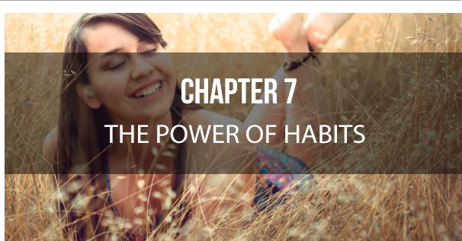

O poder dos hábitos não deve ser subestimado. Uma compreensão madura dos hábitos e como usá-los é fundamental para se tornar um ser humano totalmente inteiro e integrado. Porque seus hábitos são o principal determinante de quem você é e quem você se torna:

“A repetição do mesmo pensamento ou ação se transforma em um hábito, que, repetido com frequência suficiente, se torna um reflexo automático” (Vincent Norman Peel)

47

O MANUAL DO AUTO-AMOR

O que você faz todos os dias mudará quem você é. A questão é que a maioria das pessoas tem maus hábitos, que eles completam todos os dias sem pensar neles. Seus hábitos ajudarão você a corrigir algumas de suas tendências subconscientes.

O subconsciente

Considere que metade de todas as suas atividades diárias são automáticas. Você não coloca nenhuma consciência consciente neles. Os hábitos são uma maneira de o cérebro economizar energia ao longo do tempo e são vitais para o nosso funcionamento. Imagine se você tivesse que calcular todas as etapas para trabalhar com antecedência, como fazer seu café da manhã, abrir a porta da frente, dar cada etapa ao carro, ligar a ignição, dirigir com tráfego intenso etc.

Felizmente, nosso subconsciente cuida de tudo isso. O cérebro só é capaz de lembrar de 5 a 9 fatos por vez. O resto é passado para o subconsciente para processamento. Quando você faz algo uma vez, pode concluí-lo da próxima vez no piloto automático com muito mais facilidade. A maioria dos seus hábitos é motivada por medos inconscientes dos quais você ainda não está ciente. A correção de hábitos pode ter o efeito de corrigir esses medos, embora isso leve tempo.

48.

O MANUAL DO AUTO-AMOR

Como Dominar Hábitos

Tudo o que você faz não passa de um hábito. Alguns hábitos são incrivelmente profundamente arraigados. Quanto mais tempo um hábito é posto em prática, mais difícil é substituir. Pense no exemplo de uma pessoa que fuma há 30 anos, constantemente acostumada a fazer intervalos com os amigos e a fumar em casa. Mas é tão fácil criar o hábito de ir à academia ou meditar quanto fumar ou beber álcool. Como todo mundo sabe, não é difícil a academia ou a meditação. É o pensamento da academia ou meditação e chegar ao próprio local.

Leva 3 dias para o corpo se acostumar com um tipo diferente de dieta. Na reabilitação de drogas, os 3 primeiros dias são os mais difíceis e, depois disso, o paciente terá mais facilidade para ficar longe. Isso ocorre porque o corpo é fisicamente dependente da droga e se adaptou à sua presença. Após 3 dias, ele terá se adaptado para funcionar sem a droga. No entanto, este é apenas o lado físico das coisas.

49.

O MANUAL DO AUTO-AMOR

Estudos científicos estabeleceram que são necessárias 3 semanas para que um hábito se enraíze. Após 3 semanas, é provável que a pessoa continue fazendo isso depois. Portanto, se você realmente deseja dominar um hábito, as marcas de 3 e 21 dias são as mais importantes. Após esses pontos, ficará muito mais fácil. Depois que um hábito é instalado, ele se torna uma segunda natureza. Realmente não importa o que é. Essa é a beleza dos hábitos depois que você os entende e os usa em seu benefício.

Claro, o hábito final que você deseja manter é pensamentos positivos. No momento em que você se encontra pensando em um pensamento negativo, tente alterá-lo para algo positivo. Com o tempo, mesmo isso se tornará uma segunda natureza, e pensamentos negativos se tornarão uma coisa do passado. Esse é o hábito final a ser adotado, por isso é melhor começar com outras práticas, como meditação ou dieta.

Bons hábitos para dominar

As afirmações são uma das melhores maneiras de aumentar a auto-estima, desde que sejam feitas corretamente. No entanto, deve-se ter em mente que as afirmações precisam ser críveis. Se a afirmação

50.

O MANUAL DO AUTO-AMOR

está muito longe de onde você está, então não será acreditado e apenas lembrará o que você não é. A afirmação também precisa estar no tempo presente e não uma negação. "Não sou pobre" reforça a pobreza, enquanto "sou rico" reforça a riqueza.

Há uma quantidade infinita de hábitos a serem adotados, portanto você precisará ser seletivo. Os melhores hábitos dependerão da pessoa em questão. Pode ser meditar, tomar um smoothie, visualizar seu dia perfeito ou apenas arrumar sua cama antes do trabalho. Além disso, considere desligar o Wi-Fi à noite e reduzir o uso da tecnologia antes de dormir.

O tempo imediatamente antes de dormir e logo após acordar é aquele em que você tem acesso ao estado teta enquanto ainda está consciente. Se você tentar manifestar uma emoção positiva nesses estados, seu dia e noite serão executados com muito mais tranqüilidade. O sonho lúcido é outra modalidade que pode ajudá-lo a conseguir o que deseja.

A manhã é a melhor hora para concluir uma tarefa ou adotar um hábito positivo. Estudos demonstraram que a força de vontade é mais alta de manhã e tende a diminuir à medida que o dia passa. Portanto, comece o seu dia de folga da melhor maneira possível. A pior coisa que você pode fazer é sair da cama, olhar seus e-mails, tomar banho, pegar um

51

O MANUAL DO AUTO-AMOR

torrada e vá ao trabalho. Quando você está vendo seus e-mails, está basicamente baixando o estresse logo de manhã. A manhã é sagrada e você precisa manter algum espaço para relaxar. Infelizmente, a maioria das pessoas está estressada com o trabalho e nem se dá a manhã para relaxar.

Hábitos são difíceis

Qualquer que seja o tipo de hábito que você adote, lembre-se de mantê-lo por pelo menos três semanas. E faça isso logo de manhã. Com o tempo, isso se tornará uma segunda natureza para você. Incorpore seus hábitos, um de cada vez, para não ficar sobrecarregado. Hábitos são muito difíceis de sair, uma vez enraizados. Eles estão tão fortemente enraizados no cérebro que podem até sobreviver a danos cerebrais. Por outro lado, isso pode ser bom se você adotar hábitos positivos. Conforme Warren Buffett:

“As cadeias de hábitos são leves demais para serem sentidas até pesarem demais para serem quebradas”

Por mais difíceis que sejam os hábitos, se os mantivermos, os benefícios podem ser fenomenais. Você pode se encontrar em um

52

O MANUAL DO AUTO-AMOR

espiral final do autodesenvolvimento. Um hábito após o seguinte pode ser quebrado, do menor ao maior. Mas as pessoas geralmente precisam identificar um hábito fundamental que resultará em uma mudança em todos os outros. Você pode usar o poder do hábito para encontrar seu verdadeiro eu e estabelecer uma auto-estima inabalável.

53

O MANUAL DO AUTO-AMOR

Capítulo 8 - Maneiras criativas de impulsionar o amor próprio
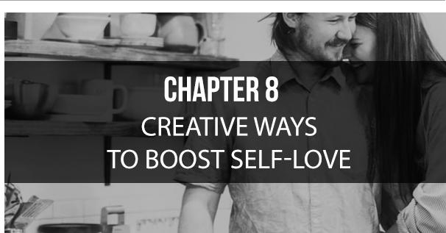

Meditação, organização, disciplina, purificação, dieta e muito mais trazem enormes benefícios. Mas eles podem ser muito obsoletos e sem vida para muitas pessoas, apesar da necessidade. Você não precisa se ater a essas práticas estéticas. De fato, amar a si mesmo é tudo menos chato. Deve ser a jornada mais agradável da vida. Porque você está literalmente fazendo coisas que o fazem feliz com a intensidade.

54

O MANUAL DO AUTO-AMOR

Criatividade e Imaginação

A criatividade é um meio de acessar partes de você que permaneceram adormecidas devido a convenções sociais. Como declarado no início, encerramos nossos centros criativos, espirituais, emocionais e físicos devido à pressão para se conformar. O desafio está em abrir essas faculdades posteriormente.

As marcas do amor próprio são autenticidade e originalidade. A criatividade só pode vir de dentro de você. Mas a maior parte da nossa sociedade consiste em gatos de cópia. As pessoas se copiam o tempo todo. Pense no número de e-books on-line sobre "como ganhar dinheiro on-line". O mesmo conselho antigo repetido e vendido repetidamente. Não é possível ganhar dinheiro online simplesmente usando a fórmula de outra pessoa e repetindo-a. Você precisa ser original para ser verdadeiramente bem-sucedido. É por isso que você deve ficar longe das fórmulas prescritas para obter sucesso. Mesmo se eles realmente trabalharem para o criador original, eles não funcionarão para você porque não são sua criação. esse é um ponto importante.

55

O MANUAL DO AUTO-AMOR

Práticas criativas

Uma das maiores e mais poderosas formas de aumentar o amor próprio é fazer uma viagem selvagem. Faça algo que você nunca fez antes. Melhor ainda, faça algo que esteja longe da sua zona de conforto, como largar o emprego e viajar pelo mundo. É garantido a abertura de caminhos anteriormente inacessíveis de pensamento e emoção que você nunca soube que tinha.

Poderia ser um pouco mais decepcionante do que viajar pela mesma estrada com algumas variações ao longo da linha dentro da mesma corporação. Os salários aumentam e outro título é imensamente chato para as pessoas que estão vivendo suas verdadeiras vidas. Eles normalmente não passam de abstrações que as pessoas usam para se contentar com vidas muito insatisfatórias.

Existem várias maneiras de melhorar a imaginação. Lembre-se de que é um processo contínuo e interminável, mas que se torna mais satisfatório com o passar do tempo. As práticas recomendadas incluem:

- Escrita criativa.

- Arte.

- Artes marciais.

56.

O MANUAL DO AUTO-AMOR

- Dançando.

- Cantando.

- Cozinhando.

- Viagem.

- Qualquer outra coisa que você goste de fazer.

Obviamente, a lista não é exaustiva. E há espaço para a criatividade em assuntos lógicos, como contabilidade ou matemática. Mas tem que ser aplicado dinamicamente e usado frequentemente pela pessoa. Caso contrário, a imaginação permanecerá adormecida à medida que a pessoa continuar a confiar em livros e manuais escritos por outra pessoa. A maneira de aumentar a criatividade está na persistência. Se você estiver pintando, precisará tentar pintar uma pintura todos os dias. Você terá certas idéias e momentos eureka de vez em quando, mas não sabe dizer quando eles vão acontecer.

Independentemente da atividade criativa que você está realizando, você precisa se envolver diariamente. A criatividade também pode ajudar a desvendar tendências subconscientes. Por exemplo, os personagens de uma história ou as imagens de uma pintura são refletidas na psique interna. Embora você não consiga discutir essas coisas em público, elas podem ser expressas por meios criativos.

57

O MANUAL DO AUTO-AMOR

A Intuição

A intuição é um aspecto incrivelmente subestimado de todo indivíduo. Ele contém a resposta para todas as perguntas e precisa ser considerado. As faculdades intuitivas precisam ser desenvolvidas ao longo do tempo. Eles evoluem amplamente quando uma pessoa se desapega dos processos racionais associados ao pensamento mental extenuante. No entanto, a mente é muito limitada e só pode processar uma pequena quantidade de informação.

Intuição, criatividade e imaginação estão intimamente ligadas. Os processos que você pode usar para aumentar a criatividade são os mesmos que você pode usar para aumentar seu poder intuitivo. A intuição é sua maior amiga quando se trata de fazer escolhas de vida. Existem milhares de maneiras de aumentar o amor próprio, mas apenas algumas serão perfeitas para você em um momento específico.

E é muito mais fácil do que as pessoas conseguem entender. Se houver algo que realmente se destaque e que você acha que funcionaria, vá em frente. Não descarte seus desejos e metas como irrelevantes. Eles são os melhores sinais que você tem. Acima de tudo, encontre algo que você goste de fazer e seja criativo ao fazê-lo. Este é o seu verdadeiro eu e isso é fortalecedor. Se você se ama, dê a si mesmo o

58

O MANUAL DO AUTO-AMOR

dom de fazer o que você ama 24/7, sem se importar com o que as outras pessoas pensam de você. É o auge da conquista humana ser você exclusivamente, sem a contribuição de mais ninguém.

59.

O MANUAL DO AUTO-AMOR

Conclusão
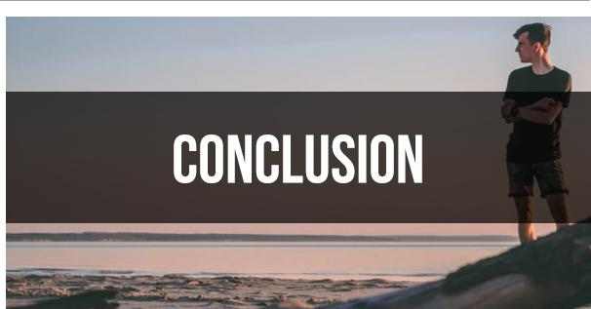

Descobrir quem você realmente é e gerar amor próprio é a experiência mais gratificante que você pode ter. O termo espiritual é auto-realização e está além da compreensão daqueles que ainda não o experimentaram.

No entanto, alguns estão mais próximos do que outros e exibem níveis mais altos de auto-estima. Afinal, a confiança é simplesmente estar mais alinhada com quem você realmente é. As pessoas que tentam ser algo que não são são as que não têm confiança. É necessária uma quantidade notável de recursos para montar uma fachada e é

60

O MANUAL DO AUTO-AMOR

imensamente energizante quando você se alinha com sua própria divindade. Nas palavras dos gregos:

"Conheça a si mesmo e conhecerá os deuses e todo o universo"

61

